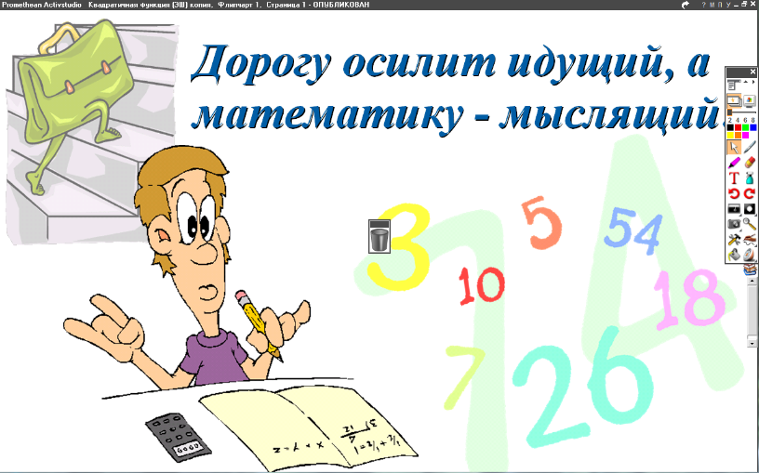
18.04.2022
5 класс
Математика
Урок № 106
Тема. Вычитание смешанных дробей.

- Изучение новой темы:
- разобрать решение примеров 1, 2, 3, 4, 5 стр. 220.
2. Выполнение упражнений № 1002 стр. 221.

Домашнее задание: № 1003 стр. 221.

Задание, выполненное в письменном виде, должно быть сфотографировано и отправлено в виде файла.
Для обратной связи можно использовать электронную почту: n.p.pukhalskaya@mail.ru, социальную сеть ВК.

